作者简介：
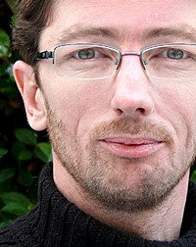
艾德里安·道森（Adrian Dawson），成功英国广告公司的创意总监。在2011年11月27日的《纽约时报》图书类型评选中，将《接踵而至》（Sequence）定为年度5大惊险小说之一：“作品涉及历史（古今乃至未来），以发散思维而忽视流派的快节奏的奇谈形式呈现。这个故事加入了许多小说的组成因素，有《神秘博士》（Doctor Who），丹·布朗小说，《时光旅行者的妻子》（The Time Traveller’s Wife），并且出色地将所有因素融合为一个令人满意且异常深刻的结局。”

